Kính thưa quí bạn
Hôm nay gởi đến các bạn viễn ảnh tương lai, hy vọng “Cõi Ta Bà” nầy rồi đây sớm biến thành Vườn Địa Đàng
1. Nếu kỹ thuật tổng hợp hạt nhân (fusion) thành công chúng ta sẽ có nguồn năng lượng gần như vô hạn miễn phí như không khí chúng ta thở (điện năng trở nên rẻ rề hoặc miễn phí). Năng lượng rẻ mọi thứ “cơm áo gạo tiền” đều rẻ như bèo.
2. "Mặt trời nhân tạo" Trung Quốc lập kỷ lục mới: Bước tiến lớn trong cuộc đua năng lượng nhiệt hạch.
3. Anh Hoài kể chuyện biến đổi chiếc xe đi chợ (của các tiệm buôn) làm một cái navigation infrastructure trong chợ
4. Góc đố vui hôm nay có 4 câu trả lời khá lý thú, các bạn nên xem qua và chấm coi ai đậu ai rớt,
HCD 3-Jun-2025
Nếu các bạn không thấy hình chỉ thấy cái khung trống không hình, thì nên dọc Microsoft Word attached.
-----===<o0o>===-----

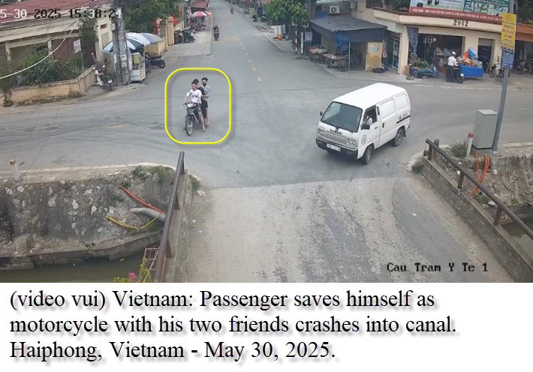
https://cdn.flipboard.com/flip.it/c9836918e4:71bbee4992:0/original.mp4
Video vui mới xảy ra ở Hải Phòng Việt Namm click link hay tấm ảnh để xem
-----===<o0o>===-----

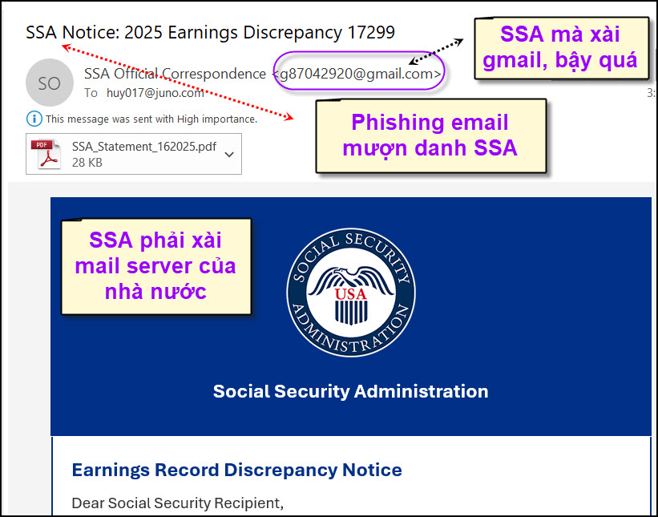
-----===<o0o>===-----

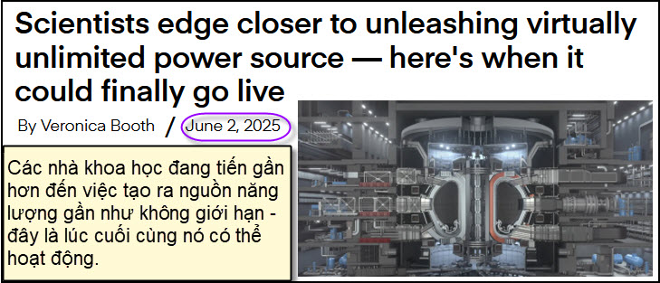
Nguồn tin và chi tiết: https://www.thecooldown.com/green-tech/china-best-reactor-nuclear-fusion-energy/?utm_source=flipboard&utm_content=TheCoolDown/magazine/The+Cool+Down
HCD Tóm tắt bài báo
Một bước đột phá lớn trong kỹ thuật hợp hạch hạt nhân với lò phản ứng nhiệt hạch fusion BEST của Trung Quốc, được chế tạo để cách mạng hóa sản xuất năng lượng toàn cầu. (BEST viết tắt chữ China's Burning Plasma Experimental Superconducting Tokamak) Lò phản ứng này làm nóng plasma lên nhiệt độ cao hơn cả bề mặt mặt trời. Khi các đồng vị hydro hợp nhất lại và biến thành heli, phản ứng chúng phát ra năng lượng rất lớn.

Những ưu điểm của Kỹ thuật tổng hợp hạch hạt nhân (fusion):
- Ít chất thải phóng xạ hơn: Không giống như phản ứng phân hạch hạt nhân, phản ứng tổng hợp hạt nhân không tạo ra nhiều chất thải phóng xạ nguy hiểm, giúp giảm áp lực lên không gian lưu trữ và đơn giản hóa việc quản lý chất thải.
- Hạn chế khí thải độc hại: Quá trình này không thải ra các khí gây ô nhiễm như carbon dioxide, giúp giảm tác động tiêu cực đến môi trường.
- Nguồn năng lượng gần như vô hạn: Khi được triển khai rộng rãi, Kỹ thuật này có thể cung cấp điện ổn định với chi phí thấp, giúp giảm hóa đơn điện cho người dân.
- Giúp chống biến đổi khí hậu: Giảm ô nhiễm carbon từ nhiên liệu hóa thạch sẽ góp phần làm chậm quá trình nóng lên toàn cầu, ổn định hệ sinh thái và hạn chế sự lây lan của bệnh tật.

Điểm khác biệt của lò phản ứng BEST:
Lò phản ứng BEST đặt mục tiêu tạo ra sản lượng năng lượng gấp năm lần so với mức tiêu thụ ban đầu, vượt xa các dự án hợp hạch khác như SPARC của Mỹ (chỉ hứa hẹn tăng gấp đôi sản lượng năng lượng). Nếu thành công, đây sẽ là một bước tiến quan trọng trong việc phát triển năng lượng bền vững.

Khi nào lò phản ứng BEST đi vào hoạt động?
Dự kiến, BEST sẽ bắt đầu vận hành vào tháng 11 năm 2027, mở ra một cuộc cách mạng năng lượng mới. Nó có thể giúp con người tiến gần hơn đến việc khai thác nguồn điện sạch, giá rẻ và dồi dào, hướng tới một Trái đất khỏe mạnh hơn.

Bài báo cũng đề cập đến năng lượng mặt trời như một lựa chọn thay thế hiện tại, giúp người dân giảm chi phí điện nước và đóng góp vào việc bảo vệ môi trường.

Tóm lại, nếu Kỹ thuật này được triển khai thành công, nó có thể thay đổi cách chúng ta sử dụng và tiếp cận năng lượng, mang đến một tương lai xanh, sạch và bền vững hơn!

HCD: Thưa nếu chỉ loan tin không thì vô duyên, xin bàn thêm.
Đây là giấc mơ “Địa Đàng” khi có được năng lương miễn phí thì mọi thứ từ thực phẩm cho tới mọi thứ cần thiết cho cuộc sống của con người đều gần như miễn phí. Rẻ như bèo. Tôi để chữ màu den từ đây:
Nên phân biệt năng lượng phân hạch hạt nhân hiện sử dụng trong các nhà máy điện nguyên tử toàn thế giới hiện nay khá tai hại, phản ứng tổng hợp nhiệt hạch (fusion) không phát tia phóng xạ không có “tro nguyên tử” an toàn hơn cả xài xăng dầu, than đá …
Nếu con người thành công trong chế ngự phản ứng tổng hợp nhiệt hạch (fusion) thì sẽ nguồn năng lương gần như vô giới hạn và gần như miễn phí. Trái đất sẽ là vườn địa đàng, cơm ăn áo mặc vật dụng nhà cửa xe cộ đều từ năng lượng sinh ra, nay năng lượng rẻ như bèo thì mọi thứ cũng vậy.
Một số lợi ích đáng chú ý gồm:
Năng lượng “siêu” rẻ
- Điện gần như miễn phí: Khi năng lượng nhiệt hạch được sản xuất quy mô lớn, chi phí sẽ giảm mạnh, giúp điện nước trở nên rẻ rề hoặc miễn phí như không khí chúng ta thở/
- Phát triển kinh tế mạnh mẽ: nhà máy mở rộng sản xuất.
- Giảm bất bình đẳng: Những quốc gia nghèo, vùng xa xôi sẽ có nguồn năng lượng sạch dễ dàng, không còn nghèo nàn nữa. Hiện giờ thì nước nào nằm trên mỏ dầu hỏa làm vua (Dubai giàu nhờ dầu mỏ: Là nền tảng ban đầu giúp Dubai tích lũy vốn từ thập niên 1970.)

Bảo vệ môi trường
- Giảm ô nhiễm khí hậu: Không còn phụ thuộc vào nhiên liệu hóa thạch, lượng khí thải carbon sẽ giảm đáng kể, giúp ngăn chặn biến đổi khí hậu.
- Không còn chất thải phóng xạ nguy hiểm: Khác với năng lượng hạt nhân phân hạch (trong các nhà máy điện nguyên tử toàn thế giới hiện nay), phản ứng nhiệt hạch fusion hầu như không tạo ra chất “tro” phóng xạ lâu dài.
- Hệ sinh thái ổn định hơn: Việc loại bỏ các nguồn năng lượng ô nhiễm giúp bảo vệ rừng, đại dương và động vật hoang dã.

Đời sống nhàn hạ:
- Kỷ nghệ vượt mạnh: Từ xe điện không cần sạc đến các máy móc điện không giới hạn năng lượng, cuộc sống sẽ trở nên tiện nghi hơn.
- Giảm chi phí sinh hoạt: Với hóa đơn điện nước gần như bằng 0, người dân có thể tiết kiệm đáng kể tiền bạc.
- Tăng tuổi thọ: Giảm ô nhiễm không khí và nước sẽ giúp sức khỏe con người tốt hơn.

Thám hiểm vũ trụ
- Động cơ tàu vũ trụ siêu mạnh: Với nguồn năng lượng dồi dào, tàu vũ trụ có thể hoạt động với hiệu suất cao hơn, mở rộng khả năng khám phá vũ trụ.
- Khai thác hành tinh khác: Với năng lượng vô tận, con người có thể mở rộng thuộc địa lên Mặt Trăng hoặc Sao Hỏa.

Tóm lại, nếu phản ứng nhiệt hạch fusion trở thành hiện thực, nhân loại sẽ bước vào kỷ nguyên mới, với nguồn năng lượng sạch, giá rẻ và gần như vô hạn. Đây sẽ là một cuộc cách mạng thay đổi mọi lĩnh vực, từ đời sống cá nhân đến công nghệ và nền kinh tế toàn cầu!
-----===<o0o>===-----
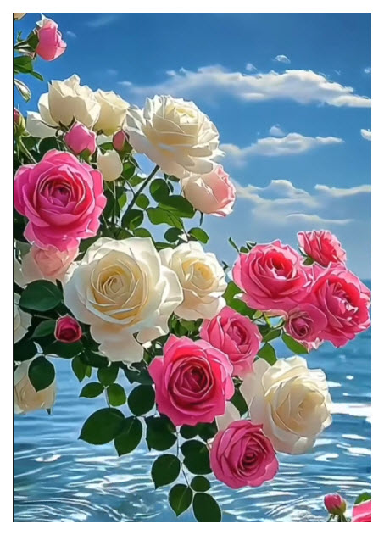
Tíếc thay Trung Cộng vượt lên hàng đầu:
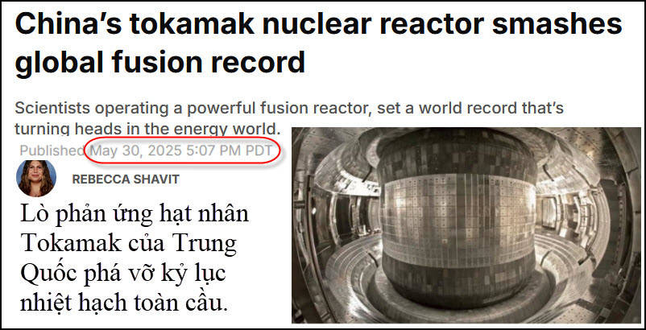
Nguồn tin và chi tiết: https://www.thebrighterside.news/post/chinas-tokamak-nuclear-reactor-smashes-global-fusion-record/?utm_source=flipboard&utm_content=topic/science
HCD Tóm tắt bài báo:

"Mặt trời nhân tạo" Trung Quốc lập kỷ lục mới: Bước tiến lớn trong cuộc đua năng lượng nhiệt hạch
Các nhà khoa học Trung Quốc đã đạt được bước đột phá lớn trong công nghệ năng lượng nhiệt hạch khi lò phản ứng EAST (Experimental Advanced Superconducting Tokamak) – còn gọi là “mặt trời nhân tạo” – duy trì được trạng thái huyết tương ổn định trong thời gian kỷ lục 1.066 giây. Thành tích này vượt xa kỷ lục cũ là 403 giây và cho thấy tiến bộ đáng kể trong việc tạo ra nguồn năng lượng sạch, ổn định và không phát thải carbon.

Nhiệt hạch – nguồn năng lượng của tương lai
Năng lượng nhiệt hạch được ví như “chén thánh” của ngành năng lượng: không tạo khí nhà kính, không phát sinh chất thải hạt nhân lâu dài và có tiềm năng cung cấp nguồn năng lượng gần như vô tận. Tuy nhiên, việc mô phỏng phản ứng giống như trên Mặt trời ngay trên Trái đất là một thách thức lớn. Plasma, trạng thái mà các phản ứng nhiệt hạch fusion diễn ra, cần đạt nhiệt độ trên 100 triệu độ C và duy trì ổn định trong thời gian dài, điều mà EAST vừa chứng minh là có thể làm được.

Công nghệ và kỹ thuật tiên tiến đằng sau thành tựu
Theo các nhà nghiên cứu tại Viện Vật lý Plasma, thuộc Viện Khoa học Vật lý Hợp Phì, thành công của EAST đến từ các cải tiến kỹ thuật liên tục. Đặc biệt, hệ thống gia nhiệt của EAST hiện mạnh đến mức tương đương 70.000 lò vi sóng gia dụng, giúp tạo và giữ nhiệt độ plasma cực cao. Cùng với đó là hệ thống điều khiển tiên tiến, giúp duy trì plasma ổn định hơn bao giờ hết.

Đóng góp cho hợp tác quốc tế
Thành công của EAST không chỉ mang ý nghĩa quốc gia, mà còn đóng góp quan trọng cho nghiên cứu toàn cầu. Trung Quốc là thành viên chủ chốt của dự án ITER – lò phản ứng nhiệt hạch fusion quốc tế đang được xây dựng ở Pháp. Ngoài ra, Trung Quốc đang phát triển lò phản ứng CFETR để nối tiếp và mở rộng thành tựu của ITER và hướng đến nhà máy điện nhiệt hạch thế hệ kế tiếp – DEMO.
CFETR sẽ trải qua hai giai đoạn, trong đó giai đoạn 1 nhằm chứng minh hoạt động ổn định và khả năng tự cung cấp nhiên liệu (tritium), còn giai đoạn 2 sẽ hướng đến phát điện công suất trên 1GW – gần tương đương một nhà máy điện hiện đại.

Ý nghĩa toàn cầu: Hướng đến tương lai năng lượng sạch
EAST và các dự án liên quan đang góp phần quan trọng trong cuộc chiến chống biến đổi khí hậu, khi năng lượng nhiệt hạch có thể thay thế các nguồn năng lượng gây ô nhiễm như than, dầu và khí. Các cơ sở nghiên cứu mới đang được xây dựng tại Hợp Phì sẽ tiếp tục đẩy nhanh quá trình ứng dụng công nghệ này vào thực tế.

Kết luận
Kỷ lục mới của EAST – duy trì plasma ổn định trong 1.066 giây – là minh chứng rõ ràng cho tiến bộ của Trung Quốc trong lĩnh vực nhiệt hạch. Đây là một bước ngoặt đáng kể trong hành trình đưa năng lượng sạch, bền vững và không giới hạn vào phục vụ cuộc sống con người, đưa nhân loại đến gần hơn với giấc mơ khai thác năng lượng của các vì sao.
HCD: Đây là tin vui chung cho mọi người, nhưng đọc thấy sao hơi buồn. Tại sao lại thua Trung Cộng về những thứ quan trọng sống chết thế nầy. Mươi năm trước đã thua Trung Cộng về không gian còn ít buồn hơn. Nay thua về free năng lương thật đáng buồn. Hy vọng nước Pháp sẽ tiến qua mặt Trung Cộng trong một hai năm tới.
-----===<o0o>===-----
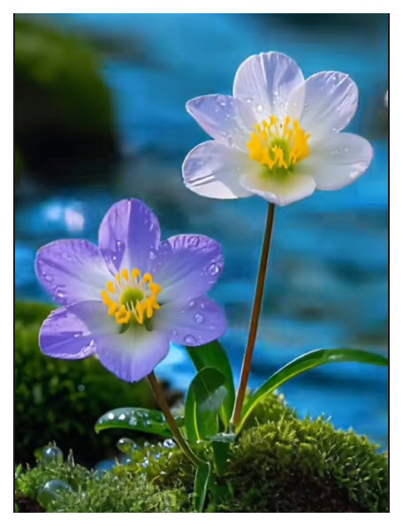
From: Hoai Vu <hoai.hvu @ com>
Sent: Tuesday, June 3, 2025 11:09 SA
To: huy017 @ om
Subject: Re: [quanvenduong] Truong sanh bat tu, tam ly ve tra xe di cho, goc do vui

Kính gửi anh Đẳng lời giải cho mấy câu đố. Đi San Jose tham dự đại hội CVA Toàn Cầu, mãi đến chiều hôm qua mới về. Hôm nay vẫn chưa lại sức.
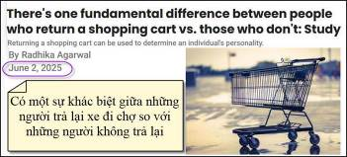
Câu chuyện về xe đi chợ làm em nhớ tới một kỷ niệm cỡ 30 năm trước (vào khoảng 1993-1998). Dạo đó em làm cho một hãng ở New York (Long Island). Hãng muốn thiết lập một hệ thống điện tử (và cơ khí) lắp vào xe để giúp chợ hướng dẫn khách sang những aisle có hàng mà chợ muốn quảng cáo. Nói cách khác thì họ muốn làm một cái navigation infrastructure trong chợ. Hồi đó em có một người bạn học cũ đang dạy ở trường State University of New York (SUNY) ở Stony Brook, gần hãng. Vì là bạn học cũ, lại làm gần nhau nên qua lại thân mật lắm. Anh ta có một sinh viên người Tàu, học tiến sĩ. Chưa trình luận án thì trường đã hết tiền (research grant) nuôi anh ta. Anh thầy gọi xin việc giùm cho anh sinh viên này, tạm thời trong vòng mấy tháng để hắn trình luận án cho xong. Thế là hãng mướn hắn vào làm "tay sai" trong cái project này.

Hãng mua một vài cái xe chợ để nhóm kỹ sư làm thí nghiệm. Phòng thí nghiệm trong hãng không có chỗ rộng rãi làm việc nên em mang một cái về nhà để tiện việc quan sát, đo đạc kích thước, tìm cách lắp sensors, vân vân. Bà xã trông thấy hốt hoảng hỏi "Trời đất ơi, sao anh lại đi ăn trộm xe của chợ? Nó mà bắt được thì đi tù."

Sau khi lắp xong một mớ dụng cụ điện tử lên xe và quanh tường (cả trần nhà) trong khu văn phòng (office area) thì bắt đầu làm thí nghiệm. Người Tàu cũng có kiểu "xắn quần móng lợn" như người VN. Vì cứ phải đứng lên đẩy xe đi lòng vòng, rồi lại cúi xuống điều chỉnh và đọc dữ kiện trên mớ dụng cụ bên dưới chiếc xe nên anh sinh viên mặc quần jean ống rộng, xắn quần móng lợn cho dễ chịu. Trên chiếc xe chợ thì lỉnh kỉnh đủ thứ, lại có cả một chiếc mền (không biết anh sinh viên Tàu muốn khôi hài hay chiếc mền có công dụng gì?) nên trông giống hệt một anh vô gia cư (homeless). Hàng ngày các nhân viên trong khu office area đó cứ thấy anh Tàu thất tha thất thểu, quần thì xắn móng lợn ống thấp ống cao, đẩy xe chợ cóc cách đi lòng vòng như không có chủ đích gì. Ai cũng cười quá. Về sau vài đồng nghiệp nói đùa rằng em là "bang chúa cái bang," còn anh sinh viên Tàu là một "trưởng lão" cao cấp.

Về sau anh sinh viên đó ra trường rồi đi đâu mất, không ai gặp lại nữa. Anh giáo sư patron của anh ta (bạn học em) thì xin việc dạy học khác, chuyển về University of California Irvine (UCI) dạy, bây giờ làm khá lớn trong phân khoa điện. Thỉnh thoảng gặp nhau ăn trưa và ôn lại chuyện cũ, hai anh em vẫn còn cười chuyện đó. Không biết anh sinh viên Tàu đó bây giờ ra ngoài làm cho kỹ nghệ hay đi dạy học. Nếu anh ta chọn nghề dạy học mà bây giờ cho sinh viên của anh ta xem hình thầy mình ngày xưa thất tha thất thểu, tiều tụy như thế nào thì chắc cũng mất phần nào uy tín.
HCD: Cám ơn anh Hoài, chắc tương lai xe đi chợ sẽ đãm nhiệm luôn chuyện hướng dẫn khách hàng.
\-----===<o0o>===-----
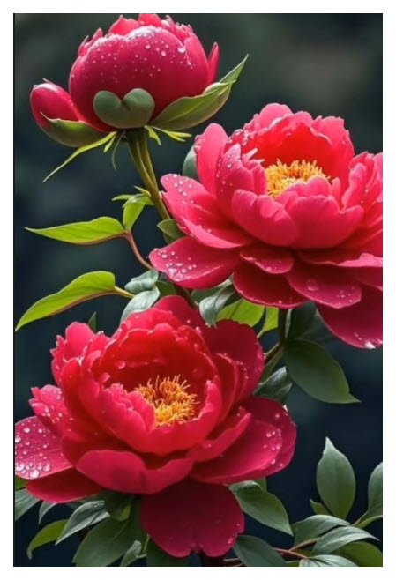
Tôi chọn câu đố vui dễ dễ để cho các bạn không ngán tập thể dục trí óc.
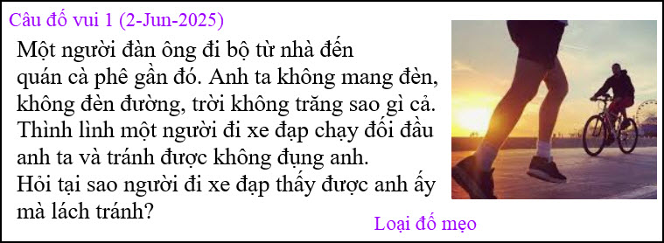

From: kieuanh tran <tka68dk @ com. au>
Date: 6/2/25 5:57 PM (GMT-08:00)
To: huy017@
Subject: Re: Truong sanh bat tu, tam ly ve tra xe di cho, goc do vui
Thưa anh HCD
Tôi xin góp trả lòi câu đố số 1.
Câu đố 1 :
Người đi xe đạp nhìn được người đi bộ ra quán cà phê , Vì lúc ấy mặt Trời vừa Hừng Sáng….
KA

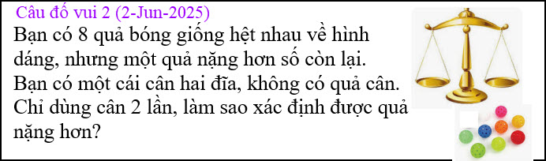
From: d n <66ring1@
Sent: Monday, June 2, 2025 7:18 CH
To: HCD <huy017@
Subject: Screenshot (Jun 2, 2025 7:13:56 PM)

Kính thưa anh,
Cân lần đầu sáu quả,
lần thứ hai hai quả, thì sẽ biết được quả nào nặng nhất.
Thái
HCD: Cám ơn anh Thái, đúng rồi. Sau đây tôi giải thích tóm tắt
Chia ba nhóm 3 , 3, 2
Cân 3 với 3 --> hai chuyện xãy ra:
1. Một bên nặng --> quả bóng năng nằm trong 3 quả bóng bên nặng nầy --> cân hai quả bóng trong nhóm nầy -->tìm được quả nặng nhất
2. Hai bên cân bằng. Bỏ nó đi --> Quả bóng nặng nằm trong nhóm 2 quá bóng. --> Chỉ cân hai quả nầy sẽ thấy quả nặng.
-----===<o0o>===-----

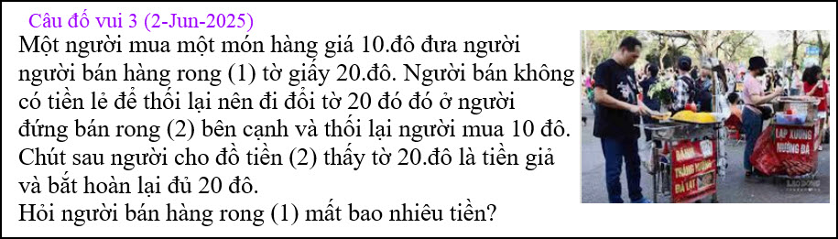
From: xyz <xyz @ gmail. com>
Date: 6/2/25 2:01 PM (GMT-08:00)
To: huy017@gmail.com
Subject: Re: FW: Truong sanh bat tu, tam ly ve tra xe di cho, goc do vui
Thưa ông chủ quán,
Câu đố 1:
Vì người đi xe đạp có đèn nên thấy người đi bộ.
Câu đố 3:
Người bán hàng rong mất 20$ (10$ món hàng và 10$ tiền thối)
Câu đố 2:
Không giải vì không muốn suy nghĩ!
Một người lười.

HCD: Cám ơn người lười. Câu đố số 1 là câu đố mẹo.. Tôi để chữ màu den từ đây:
Câu đố không có nói là ban đêm, nhưng cách đố làm cho người ta tưởng là đi ban đêm tối thui. Vì người đi uống cà phê đi ban ngày nên đâu có cần mang đèn theo, ban ngày đâu có đèn đường đâu có trăng sao. Ban ngày mà sao không nhìn thấy nhau.
Cho là đi uống cà phê trong đêm tối thui, thì cũng có thể nghĩ là người đi xe đạp có đèn.
-----===<o0o>===-----
From: nang huynh <nlehuynh .com>
Date: 6/2/25 9:36 PM (GMT-08:00)
To: dang chieu huynh <huy017
Subject: Giải đáp các câu đố

Câu 1: Tránh được nhau là do quán cà phê gần đó có đèn chiếu sáng.
Câu 2: Chia 8 bi thành 3 nhóm: A: 3 bi; B: 3 bi; C: 2 bi
Lần 1: cân A và B.
Nếu A=B thì cân lần 2 với 2 bi của C để tìm bi nặng hơn.
Nếu A khác B (thí dụ A nặng hơn) thì cân lần 2 với 2 bi của A.
Nếu 2 bi băng bằng nhau, thì quả bi còn lại là bi nặng.
Nếu 2 bi khác nhau, thì đã tìm được bi nặng rồi .
Câu 3: Bà bán hàng mất 30 đô thật ( đồng thời mất món hàng , nhưng được tờ 20 đô giả !
Cảm ơn Anh, chúc Anh mạnh khỏe
Năng
HCD: Cám ơn anh Năng.
-----===<o0o>===-----
From: Hoai Vu <hoai.hvu @ .com>
Sent: Tuesday, June 3, 2025 11:09 SA
To: huy017@
Subject: Re: [quanvenduong] Truong sanh bat tu, tam ly ve tra xe di cho, goc do vui
Câu 1: Chịu thua
Câu 2: Chia 8 trái banh làm 3 tụ {1,2,3}, {4,5,6} và {7,8}.
Lần đầu cân {1,2,3} và {4,5,6}. Nếu hai bên cân bằng thì lần thứ nhì cân 7 và 8 để tìm trái banh nặng.
Nếu lần đầu không cân bằng thì lần thứ nhì lấy 2 (trong 3) trái banh bên nặng mà cân với nhau, từ đó mà suy ra trái banh nặng.
Câu 3: Người bán hàng (1) thiệt $30. Đã mất không món hàng trị giá $10, lại phải bồi thường $20 tiền giả.
Kính anh,
Hoài
HCD: Cám ơn anh Hoài

Vế câu đố vui 3 mình thử viết ra thành bản chiết tính:
Đưa ra món hàng trị giá $10 (thật)
Người mua trả $20 (giả) $00 (tiền giả nên coi như chưa trả)
Thối tiền cho người mua $10 (thật)
----------------------------------------------
Người bán mất tổng cộng $20
Ghi chú: Trả tiền giả coi như mua không trả tiền ($00)
Còn người đổi tiền giùm thì “huề vốn” không ăn chịu chi với người mua và người bán (đổi tờ $20 thành 2 tờ $10 = huề tiền).
Vậy thì người bán bị thiệt hại là $20
Anh Năng và anh Hoài cho đáp số là $30. Còn tôi và người lười cho đáp số là $20
Đâu quí bạn xem coi ai là người trả lời đúng. (cũng là câu đố vui)
-----===<o0o>===-----
Mời bà con tham gia tập thể dục. Câu đố đời thường.
